

移动终端开发技术
项目报告

题 目：
组 长： 姓名（班级学号）
学生姓名： 张三（301）
学生姓名： 班级一位，学号两位
学生姓名：

2026年10月29日
目 录
第1章 概 述 2
1.1 研究背景与意义 2
1.2 国内外研究现状 2
1.3 研究内容和方法 3
1.4 相关技术介绍 3
第2章 App开发环境、技术与架构 5
2.1 **** 开发环境 5
2.2 *** App开发技术 5
2.3 *** App架构 6
第3章 *** 总体设计 8
3.1 **** 功能模块设计 8
3.2 SQLite数据库设计 8
第4章 *** 详细设计及编码 10
4.1 SQLite数据库帮助类 10
4.2 自学控件与主界面 11
4.3 用户登录模块 15
4.4 *** 模块 17
4.5 *** 记录模块 17
4.6 *** 记录模块 18
4.7 *** 浏览模块 18
结 论 19
参考文献 20
小组任务分配表 21

第1章 概 述

1.1 研究背景与意义
随着移动互联网的快速发展和智能手机的全面普及，移动应用已成为人们日常生活、学习和工作中不可或缺的工具。据相关统计，全球移动应用数量已超过数百万款，用户对移动应用的功能完整性、界面美观度和使用体验提出了越来越高的要求。在此背景下，移动终端开发技术成为计算机相关专业的重要研究方向，也是学生必须掌握的核心实践技能之一。
本项目基于 Android 平台，设计并开发一款功能较为完整的移动应用。项目涵盖了登录验证、SQLite 数据库存储、ListView 数据展示、增删改查操作、多主题模式切换、多 Activity 页面跳转与数据回传、图片资源使用以及自学控件应用等多个技术要点。通过本项目，能够将课堂所学的 Activity 生命周期、布局管理、数据存储、事件处理等理论知识应用于实际开发，深入理解移动应用的完整开发流程。
从技术层面看，本项目要求至少十个 Activity、三张以上具有外键关联的数据表、两种主题模式切换以及跨页面数据回传等，涉及 Android 开发中界面设计、数据持久化、组件通信、主题管理等核心技术，具有较强的综合性和实践性。从能力培养角度看，项目以小组协作方式完成，有助于提升需求分析、模块设计、编码实现、测试调试和文档撰写等工程实践能力，同时培养团队分工与协作意识。
综上，本项目的研究与实现，既是对移动终端开发技术课程知识的综合运用，也是对学生工程实践能力和团队协作能力的一次全面锻炼，具有明确的教学意义和实际应用价值。

1.2 国内外研究现状
国外研究现状。 个人财务管理类移动应用的研究与实践在国外起步较早，目前已形成较为成熟的技术积累。在架构模式方面，Android 平台的主流实践已从早期将业务逻辑混杂于 Activity 中的“胖 Activity”模式，逐步转向分层架构设计。MVVM（Model-View-ViewModel）结合 Repository 模式被广泛采用，通过 ViewModel 持有 UI 状态、Repository 统一数据访问入口，实现视图与数据逻辑的解耦。在数据持久化层面，SQLite 仍是离线优先应用的首选方案，Room 持久化库通过编译期注解生成 DAO 实现，降低了直接操作 SQLite 的复杂度。功能层面，国外研究已从基础的收支记录拓展至预算管理、图表可视化、周期性交易自动生成等方向，部分项目引入 Flutter 或 Jetpack Compose 等现代 UI 框架以提升开发效率。
国内研究现状。 国内 Android 开发教学与研究同样以记账类项目为典型载体，但技术栈呈现一定的路径依赖特征。大量课程设计和教材案例仍以 Java 语言配合原生 SQLite API 为主，直接在 Activity 或 Fragment 中调用 SQLiteOpenHelper 完成数据库操作，未系统性地引入 MVVM 分层思想。这种模式在教学场景下便于理解，但代码耦合度高，不利于功能扩展和维护。近年来，部分本科毕业设计开始探索将 MVP 或 MVVM 模式应用于记账类应用，但在数据库设计规范性、模块化程度和代码可维护性方面仍有提升空间。
研究空白与选题定位。 综合来看，以 MVC（Model-View-Controller）模式组织记账类 Android 应用的实践研究相对薄弱。MVC 模式中 Controller 层承担了视图事件分发与业务调度的双重职责，若设计不当容易导致 Activity 代码膨胀。本项目的选题定位在于：以口袋记账 App 为载体，系统实践 MVC 模式在 Android 应用中的组织方式，通过分离 Model（数据实体与 SQLite 操作）、View（布局文件与自定义控件）、Controller（Activity 的业务调度逻辑）三层职责，探索在传统教学技术栈下改善代码结构清晰度的可行路径，为同类型课程项目提供可参考的设计方案。

1.3 研究内容和方法
研究内容： 本部分应说明项目具体要做什么、分几个方面展开。建议从以下角度写：以***App为载体，围绕功能模块设计、数据库设计、界面实现、数据存储与读取、主题切换、页面跳转与数据回传等方面展开，明确项目最终要交付一个具备哪些功能的移动应用。
研究方法： 本部分应说明用什么方式完成项目。建议写：采用文献调研法了解同类App的功能与实现方式；采用需求分析法确定功能模块；采用模块化设计方法划分系统结构；采用编码实现与测试验证相结合的方式完成开发；采用小组分工协作方式推进项目。
提示：这部分不用太细，各写一小段即可，重点是把“做什么”和“怎么做”交代清楚，为后续章节做铺垫。

1.4 相关技术介绍
本部分应介绍项目开发中用到的主要技术，建议包含以下内容：
开发环境：Android Studio 版本、JDK 版本、模拟器或真机调试环境、Gradle 构建工具。
开发语言：Java 或 Kotlin，说明选择原因。
架构模式：本项目采用的 MVC 模式，简要说明 Model、View、Controller 三层各自职责及在本项目中的对应关系。
数据存储技术：SQLite 数据库及其在本项目中的用途，可提及 SQLiteOpenHelper、DAO 等。
界面开发技术：XML 布局、常用布局管理器（LinearLayout、RelativeLayout、ConstraintLayout）、常用控件（ListView、EditText、Button 等）。
Activity 与 Intent：Activity 生命周期、页面跳转、数据传递与回传机制。
SharedPreferences：用于存储主题模式、登录状态等轻量级配置。
自学控件：说明本项目选用自学并使用的控件（如 RecyclerView、CardView、ViewPager2 等）及其基本用途。
提示：每个技术点用两三句话说明“是什么、在本项目中用来做什么”即可，不需要展开原理，详细用法留到第2章展开。
（以上部分由**同学撰写）

第2章 App开发环境、技术与架构

2.1 **** 开发环境
*** App基于Windows操作系统开发，使用了MVC模式进行分层，完全采用面向对象的思想进行设计，系统使用了移动终端开发技术，因此采用了Android Studio4.1.0作为集成开发环境，后台使用Java语言编写程序；视图使用XML以及Activity对象相关的Activity的子类中编写构建；后台数据库使用SQLite3。该系统所需要的运行环境适用于98.5%Android的版本。
搭建开发环境需要：Android Studio、JDK、SDK、基于Intel的window平台

2.2 *** App开发技术
- MVC模式
本系统是基于MVC模式设计，该移动App使用 MVC 设计模式可以有效解决前后端分离的问题。将所有的页面访问操作，通过特定路由机制交付对应业务处理单元完成。最终实现用户交互操作前端、业务逻辑规则与数据存储管理的相对分离。
MVC设计模式主要是。
- 移动终端开发技术
移动终端开发技术是对于移动终端的应用开发，移动终端具有可移动、便携、低能耗等特点，移动终端所使用的系统有很多种，常见的有Android和IOS操作系统，移动终端开发技术就是对于使用这些便携系统的设备进行的应用开发。
- SQLite技术
随着社会的发展，嵌入式设备的需求越来越多，但是便携设备的存储容量较小，为了满足操作系统对数据库管理系统日益增长的需求，嵌入式数据库SQLite成为数据库技术发展的新方向。
SQLite是一款轻量级的嵌入式数据库，诞生于2000年5月，
- ListView
ListView是用于对数据进行列表展示的控件。
- GridView（自学控件）
在Android程序设计中GridView跟ListView都是比较常用的多控件布局，而GridView更是实现九宫图的首选！ GridView的用法很多，主要凸显的是那种网格式布局，既有横向也有纵向的数据显示。
- KeyboardView（自学控件）
KeyboardView是软件自己创建的软键盘输入法。像理财产品、银行等app客户端登录时，尤其是要输入密码时，会屏蔽掉系统默认输入法，改为自己的输入法！这个是考虑安全，以及防止被输入法软件记录密码等问题！所以，安全性极高的app都会要求密码等都用自己的输入法。
- Android图表控件BarChartView柱状图（自学控件）
BarChart实现多列柱状图以及堆积柱状图，用于数学统计、能够使用户更加直观地看到自己每个月的账单情况。

2.3 *** App架构
本App使用MVC模式，对App进行分层管理，MVC模式是一种架构型模式，它本身并不引入新的功能，只是用来指导我们改善应用程序的架构，使得应用的模型和视图相分离，从而得到更好的开发和维护效率。
具体架构如图2-2所示：
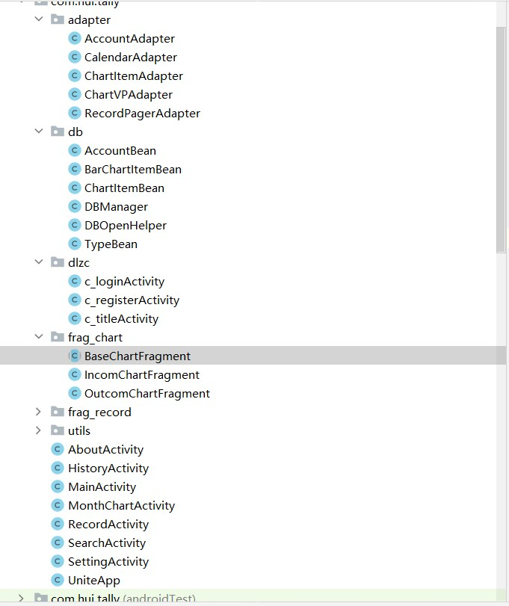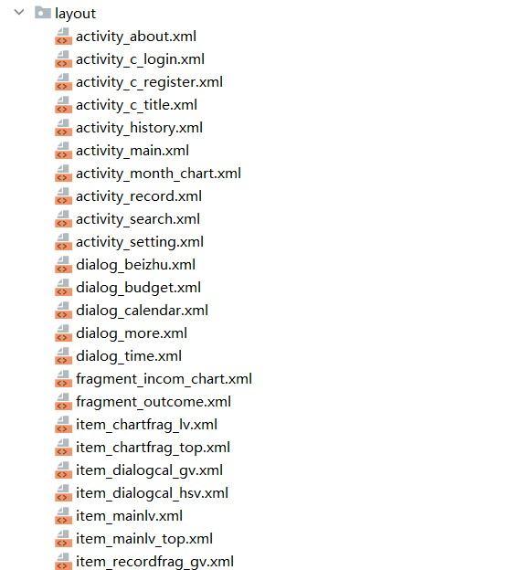
图2-2 具体框架

表现层如图2-3所示：
图2-3 表现层
业务模型层如图2-4所示：

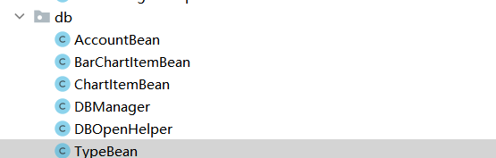
图2-4 业务模型层

控制层如图2-5所示：

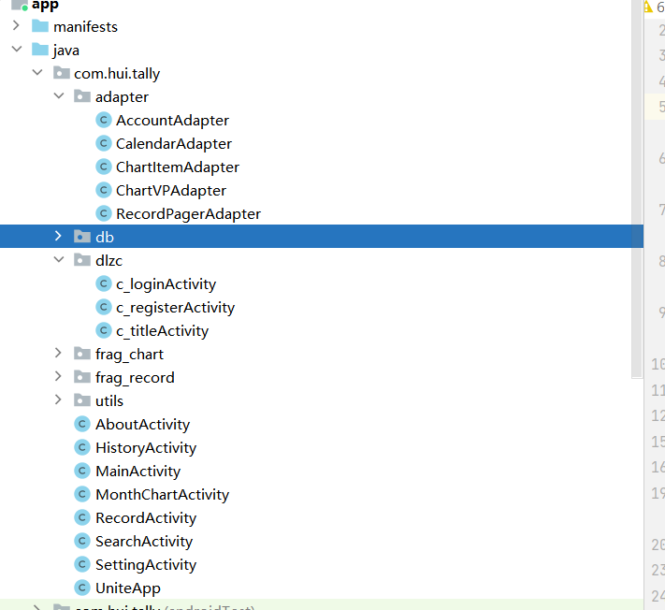
图2-5 控制层
（以上部分由**同学撰写）

第3章 *** 总体设计

3.1 **** 功能模块设计
*** 是一种通常由个人管理、可以进行********。常见功能，将本App功能模块设计如下：

图3-1 系统功能模块图

根据 *** 功能分析， *** 主要涉及 *** 。大致可以给系统分为用户登录注册模块、 *** 模块等5个模块。
用户登录注册模块：主要用于给用户进行账号的注册和app的登录，登录后的用户可以进行 *** 浏览等功能。

3.2 SQLite数据库设计
数据库管理系统是允许用户在Android终端上创建数据库，增加、修改、删除、排序和检索数据库中的数据，并使用数据库中的数据创建表格和报表的系统。数据库的设计是整个App成败的一个重要环节。合理的数据库设计能够给App带来很好的效率。而
表的结构、表字段的数据类型及相关说明如下：
用户信息表包括用户id，用户名，以及用户密码。
表3-1 用户信息表
列名 | 说明 | 数据类型 | 约束
id | 用户id | int | 主键、自增长标识
username | 用户名 | varchar(20) | 非空
password | 用户密码 | varchar(20) | 非空

*** 信息表包括 *** 编号， *** 类别，被选中图片的编号， *** 备注，金额和保存时间账单类型。

表3-2 *** 信息表
列名 | 说明 | 数据类型 | 约束
id | 账单编号 | int | 主键、自增长标识
typename | 账单类别 | String | 非空
sImageId | 被选中类型图片的编号 | int | 非空
beizhu | 账单备注 | Verchar(80)
money | 金额 | float | 非空
time | 保存的时间 | String | 非空
year | 账单记录的年份 | int | 非空
month | 账单记录的月 | int | 非空
Day | 账单记录的日 | int | 非空
kind | 账单的类型（1为收入，0为支出） | int | 非空

（以上部分由 *** 撰写）

*** 详细设计及编码

4.1 SQLite数据库帮助类
本App的设计使用基于Android的MVC架构模式，将App的各个功能的实现过程严格地划分为视图（View）、控制（Controller）、模型（Model），其中View负责界面的显示，Controller负责请求的转发和响应，Model负责逻辑业务对象实体和业务实体。
总而言之，此SQLite数据库帮助类叫作SQLiteOpenHelper类，它是一个抽象类，该类用于创建数据库和数据库版本更新。
- DBOpenHelper类
public class DBOpenHelper extends SQLiteOpenHelper {
public DBOpenHelper(@Nullable Context context) {
super(context,"tally.db" , null, 1);
}
// 创建数据库的方法，只有项目第一次运行时，会被调用
@Override
public void onCreate(SQLiteDatabase db) {
// 创建表示类型的表
String sql = "create table typetb(id integer primary key autoincrement,typename varchar(10),imageId integer,sImageId integer,kind integer)";
db.execSQL(sql);
insertType(db);
//创建记账表
sql = "create table accounttb(id integer primary key autoincrement,typename varchar(10),sImageId integer,beizhu varchar(80),money float," +
"time varchar(60),year integer,month integer,day integer,kind integer)";
db.execSQL(sql);
}
private void insertType(SQLiteDatabase db) {
// 向typetb表当中插入元素
String sql = "insert into typetb (typename,imageId,sImageId,kind) values (,?,?,?)";
db.execSQL(sql,new Object[]{"其他", R.mipmap.ic_qita,R.mipmap.ic_qita_fs,0});
db.execSQL(sql,new Object[]{"餐饮", R.mipmap.ic_canyin,R.mipmap.ic_canyin_fs,0});
db.execSQL(sql,new Object[]{"交通", R.mipmap.ic_jiaotong,R.mipmap.ic_jiaotong_fs,0});
db.execSQL(sql,new Object[]{"购物", R.mipmap.ic_gouwu,R.mipmap.ic_gouwu_fs,0});
db.execSQL(sql,new Object[]{"服饰", R.mipmap.ic_fushi,R.mipmap.ic_fushi_fs,0});
db.execSQL(sql,new Object[]{"日用品", R.mipmap.ic_riyongpin,R.mipmap.ic_riyongpin_fs,0});
db.execSQL(sql,new Object[]{"娱乐", R.mipmap.ic_yule,R.mipmap.ic_yule_fs,0});
db.execSQL(sql,new Object[]{"零食", R.mipmap.ic_lingshi,R.mipmap.ic_lingshi_fs,0});
db.execSQL(sql,new Object[]{"烟酒茶", R.mipmap.ic_yanjiu,R.mipmap.ic_yanjiu_fs,0});
db.execSQL(sql,new Object[]{"学习", R.mipmap.ic_xuexi,R.mipmap.ic_xuexi_fs,0});
db.execSQL(sql,new Object[]{"医疗", R.mipmap.ic_yiliao,R.mipmap.ic_yiliao_fs,0});
db.execSQL(sql,new Object[]{"住宅", R.mipmap.ic_zhufang,R.mipmap.ic_zhufang_fs,0});
db.execSQL(sql,newObject[]水电煤", R.mipmap.ic_shuidianfei,R.mipmap.ic_shuidianfei_fs,0});
db.execSQL(sql,new Object[]{"通讯", R.mipmap.ic_tongxun,R.mipmap.ic_tongxun_fs,0});
db.execSQL(sql,newObject[]{"人情往来",R.mipmap.ic_renqingwanglai,R.mipmap.ic_renqingwanglai_fs,
0});
db.execSQL(sql,new Object[]{"其他", R.mipmap.in_qt,R.mipmap.in_qt_fs,1});
db.execSQL(sql,new Object[]{"薪资", R.mipmap.in_xinzi,R.mipmap.in_xinzi_fs,1});
db.execSQL(sql,new Object[]{"奖金", R.mipmap.in_jiangjin,R.mipmap.in_jiangjin_fs,1});
db.execSQL(sql,new Object[]{"借入", R.mipmap.in_jieru,R.mipmap.in_jieru_fs,1});
db.execSQL(sql,new Object[]{"收债", R.mipmap.in_shouzhai,R.mipmap.in_shouzhai_fs,1});
db.execSQL(sql,new Object[]{"利息收入", R.mipmap.in_lixifuji,R.mipmap.in_lixifuji_fs,1});
db.execSQL(sql,new Object[]{"投资回报", R.mipmap.in_touzi,R.mipmap.in_touzi_fs,1});
db.execSQL(sql,newObject[]{"二手交易",R.mipmap.in_ershoushebei,R.mipmap
.in_ershoushebei_fs,1});
db.execSQL(sql,new Object[]{"意外所得", R.mipmap.in_yiwai,R.mipmap.in_yiwai_fs,1});
}
// 数据库版本在更新时发生改变，会调用此方法
@Override
public void onUpgrade(SQLiteDatabase db, int oldVersion, int newVersion) {
***
}
}

4.2 自学控件与主界面

4.2.1 自学控件gridview与自定义软件盘，柱状图
在Android程序设计中GridView跟ListView都是比较常用的多控件布局，而GridView更是实现九宫图的首选，GridView的用法很多,主要凸显的是那种网格式布局，既有横向也有纵向的数据显示。
GridView视图模式是ListView控件的视图模式之一。 通过GridView类及其支持类，可以查看以表格形式呈现的项集合，该表格通常使用按钮作为交互式列标题。
本App在布局文件中放置了两个GridView控件，GridViewr控件是表格，主要是日历的布局和账单类型的布局运用了GridView控件。
<GridView
android:id="@+id/dialog_calendar_gv"
android:layout_width="match_parent"
android:layout_height="match_parent"
android:numColumns="4"/>
<GridView
android:id="@+id/frag_record_gv"
android:layout_width="match_parent"
android:layout_height="wrap_content"
android:layout_below="@id/frag_record_line1"
android:background="@color/grey_f"
android:numColumns="5"
android:paddingTop="5dp"
android:paddingBottom="5dp"/>
KeyboardView是软件自己创建的软键盘输入法。像理财产品、银行等app客户端登录时，尤其是要输入密码时，会屏蔽掉系统默认输入法，改为自己的输入法！这个是考虑安全，以及防止被输入法软件记录密码等问题！所以，安全性极高的app都会要求密码等都用自己的输入法,本app中要在添加账单信息时利用到此空间，主要代码为：
BarChart实现多列柱状图以及堆积柱状图，用于数学统计，能够使用户更加直观地看到自己每个月的账单情况，代码如下：
abstract public class BaseChartFragment extends Fragment {
ListView chartLv;
int year;
int month;
List<ChartItemBean>mDatas; //数据源
private ChartItemAdapter itemAdapter;
BarChart barChart; //代表柱状图的控件
TextView chartTv; //如果没有收支情况，显示的TextView
@Override
public View onCreateView(LayoutInflater inflater, ViewGroup container,
Bundle savedInstanceState) {
View view = inflater.inflate(R.layout.fragment_incom_chart, container, false);
chartLv = view.findViewById(R.id.frag_chart_lv);
//获取Activity传递的数据
Bundle bundle = getArguments();
year = bundle.getInt("year");
month = bundle.getInt("month");
//设置数据源
mDatas = new ArrayList<>();
// 设置适配器
itemAdapter = new ChartItemAdapter(getContext(), mDatas);
chartLv.setAdapter(itemAdapter);
// 添加头布局
addLVHeaderView();
return view;
}
protected void addLVHeaderView(){
// 将布局转换成View对象
View headerView = getLayoutInflater().inflate(R.layout.item_chartfrag_top,null);
// 将View添加到ListView的头布局上
chartLv.addHeaderView(headerView);
// 查找头布局当中包含的控件
barChart = headerView.findViewById(R.id.item_chartfrag_chart);
chartTv = headerView.findViewById(R.id.item_chartfrag_top_tv);
// 设定柱状图不显示描述
barChart.getDescription().setEnabled(false);
// 设置柱状图的内边距
barChart.setExtraOffsets(20, 20, 20, 20);
setAxis(year,month); // 设置坐标轴
// 设置坐标轴显示的数据
setAxisData(year,month);
}
/** 设置坐标轴显示的数据*/
protected abstract void setAxisData(int year, int month);
/** 设置柱状图坐标轴的显示 方法必须重新*/
protected void setAxis(int year, final int month){
// 设置X轴
XAxis xAxis = barChart.getXAxis();
xAxis.setPosition(XAxis.XAxisPosition.BOTTOM); //设置x轴显示在下方
xAxis.setDrawGridLines(true); //设置绘制该轴的网格线
// 设置x轴标签的个数
xAxis.setLabelCount(31);
xAxis.setTextSize(12f); //x轴标签的大小
// 设置X轴显示的值的格式
xAxis.setValueFormatter(new IAxisValueFormatter() {
@Override
public String getFormattedValue(float value, AxisBase axis) {
int val = (int) value;
if (val == 0) {
return month+"-1";
}
if (val==14) {
return month+"-15";
}
// 根据不同的月份，显示最后一天的位置
if (month==2) {
if (val == 27) {
return month+"-28";
}
}else if(month==1||month==3||month==5||month==7||month==8||month==10||month==12){
if (val == 30) {
return month+"-31";
}
}else if(month==4||month==6||month==9||month==11){
if (val==29) {
return month+"-30";
}
}
return "";
}
});
xAxis.setYOffset(10); // 设置标签对x轴的偏移量，垂直方向
// y轴在子类的设置
setYAxis(year,month);
}

4.2.2 主界面（MainActivity）
在注册或登录了 *** 之后，进入了主界面，在主界面包含了数据库操作，也包含了七个TextView控件，一个ImageView控件，主界面底部有一个上拉菜单可以让用户了解关于本App的版本信息，用户可以看到账单信息，也可以点击加号进行记账，用户可以在上拉菜单中清楚账单信息，查看账单记录与账单详情，APP关于界面如图4-1，4-2，4-3所示：
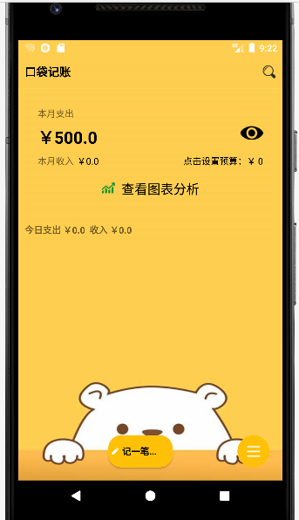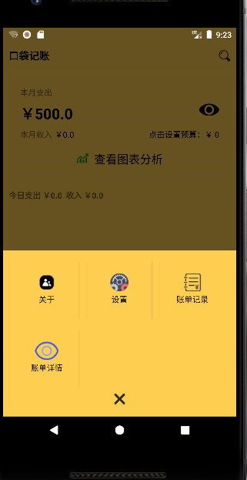
图4-1 主界面 图4-2 主界面

图4-3 主界面
（以上部分由 *** 撰写）

4.3 用户登录模块
登录是每一个成功项目中不可缺少的模块，好的登录模块可以保证系统的可靠性和安全性，本登录模块不仅有登录，还为用户提供了用户注册和用户修改密码功能，只需简单的操作就能体验丰富的功能。

具体如下图4-4和4-5所示：

图4-4 用户登录界面 图4-5 用户注册界面

4.3.1 Model层构建
在 com.hui.tally.model下新建一个Person类，这个类是用户信息表的映射，也是存储用户信息的模型，其主要作用是作为用户在进行登录、注册、修改密码时的模型。
用户实体类包括用户的用户id，用户名和密码，具体代码如下：
public class Person{
private int id;
private String name;
private int passward;
public int getId() {
return id;
}
public String getName() {
return name;
}
*** *** ***
public String toString() {
return "id=" + id + ", 姓名='" + name +",密码='"+passward+ ";
}
}
}

4.3.2 View层构建
用户登录模块view层文件由activity_c_login.xml文件编写，具体代码如下：
<?xml version="1.0" encoding="utf-8"?>
<LinearLayout xmlns:android="http://schemas.android.com/apk/res/android"
xmlns:app="http://schemas.android.com/apk/res-auto"
xmlns:tools="http://schemas.android.com/tools"
android:layout_width="match_parent"
android:layout_height="match_parent"
***
*** </LinearLayout>

4.3.3 Controller层构建
用户登录模块Controller层具体代码如下：
public class c_loginActivity extends AppCompatActivity {
private TextView c_tv_title;
private TextView c_tv_back;
private EditText c_et_uname;
private EditText c_et_upwd;
private Button c_btn_login;
private TextView c_tv_registre;
private TextView c_tv_rpsw;
private String uname,upwd,sppwd;
@Override
protected void onCreate(Bundle savedInstanceState) {
super.onCreate(savedInstanceState);
setContentView(R.layout.activity_c_login);
//设置此界面为竖屏
setRequestedOrientation(ActivityInfo.SCREEN_ORIENTATION_PORTRAIT);
init();
}
private void init(){
c_tv_title=(TextView)findViewById(R.id.c_tv_title);
***
*** *** }*/
}
（以上部分由 *** 撰写）

4.4 *** 模块
本模块应用自学的新添加控件如软键盘与自定义gridview，为客户添加了更多更加舒适的功能给予了用户更加好的体验效果。使用更加简洁的页面，更加简单的操作方式并且提供更多的功能。本节首先严格按照MVC架构模式为 *** 制作了一个美观简单的账单生成页面，在登录成功后，可以点击下角加号新建账本记录，界面如图4-6，4-7所示：

}
（以上由 *** 撰写）

4.5 *** 记录模块
*** 记录模块是本App中重要的模块之一，本模块实现了这本App中的 *** 具体如图4-9和图4-10所示：
（以上部分由 *** 撰写）

4.6 *** 记录模块
本模块实现了对已写入的 *** ，本节严格按照MVC架构模式，点击设计按钮后进入界面，点击清 *** ，点击后将数据库中的数据进行清除。
***
（以上部分由 *** 撰写）

4.7 *** 浏览模块
*** 模块是本项目中利用的了新控件的功能性模块，对于之前多天多次记录的 *** 进行可视化展示，以柱状图的形式展示给用户，给与用户更加直观的体验，并且可以根据日历按年按月查看历史记账记录。
本模块应用自学的新添加控件 *** 。
*** }
（以上部分由 *** 撰写）

结 论
*** 基于Windows操作系统开发，使用了MVC模式进行分层，完全采用面向对象的思想进行设计，系统使用了移动终端开发技术，采用了Android Studio4.1.0作为集成开发环境，后台使用Java语言编写程序；视图使用XML以及Activity对象相关的Activity的子类中编写构建；后台数据库使用SQLite3。该系统所需要的运行环境适用于98.5%Android的版本，可以部署到Android 手机上。
本App实现了五个功能模块，如下所示：
1.用户登录注册模块
主要用于给用户进行账号的注册和app的登录，登录后的用户可以进行账单生成、账单浏览、账单删除、账单记录详情图表浏览等功能。
***
***
App的每个功能实现严格按照Model、View、Controller三层结构设计和实现，同时加入数据库帮助类，有效地降低了代码的耦合性，方便系统扩展和维护。
本次设计在技术上的基础主要建立在人们生活方式的发展之上，但是人们日常花费的种类变多，逐渐富裕的生活极大的增加了花销的疏朗，所以本app设计，此次设计便是抓住了这个设计点，为人们提供更加便利的记账方式。
（以上部分由 *** 撰写）

参考文献
[1]鹿峰.基于安卓系统的手机APP交互界面的设计研究[J].电子世界，2020，No. 599(17):63-64.
[2]刘健.基于MVC模式的数据实验室实训平台测评技术开发[J].电子测试，2022，36(13):96-98+109.
[3]李燕燕.基于MVC框架的题库管理系统的设计与实现[J].中国现代教育装备，2022，No.395(19):16-18.

参考文献7篇以上，至少4个J 2020以后

小组任务分配表
成员名单：组长： *** 组员： *** 任务列表：
编号 | 成员 | 序号 | 分配任务 | 等级
01 | *** | 02 | 1任务统筹、安排  2 App用户登录、 *** 模块  3论文第二章App开发环境、技术和架构和第四章 *** 学习和使用 | A
02 | *** | 29 | 1.App架构设计与论文  2 *** 模块  3接口解析与存储处理  4 论文第三章、结论和排版与4.4的撰写  5.柱状图控件学习与使用 | B
03 | *** | 28 | 1 APP整合  2 *** 模块  3 PPT制作  4 论文4.6的撰写  5.自定义软键盘新控件学习与使用 | C
04 | *** | 27 | 1 AppUI界面设计和数据库  2.ppt的制作  3.视频录制 | D

